广州市民办学校服务平台/年检系统操作手册

（学校用户）

2019.12

**目录**

一、 民办学校服务平台地址 3

二、 账号、密码 3

三、 登录系统 3

四、 民办学校服务平台的操作 3

4.1 密码修改： 4

4.2 学校信息维护 4

五、 年检办理的操作 7

5.1 年检系统登录 7

5.2 基本信息 8

5.3 年检办理 8

5.4 我的年检 9

# 民办学校服务平台地址

<http://gzmbxx.gzedu.gov.cn/vschool>

建议使用360浏览器极速模式操作。

# 账号、密码

账号：办学许可证号。

白云区用户的账号：使用包括字母在内的完整的许可证编号；

其他市、区用户的账号：使用许可证号的数字部分

初始密码：mb2019。登录系统后请修改密码，修改密码后请牢记。如遗忘密码，需持办学许可证到相关主管部门申请处理。

# 登录系统

使用360浏览器极速模式进入广州市民办学校服务平台网站，点击页面右上方的“登录”按钮，输入账号、密码、验证码

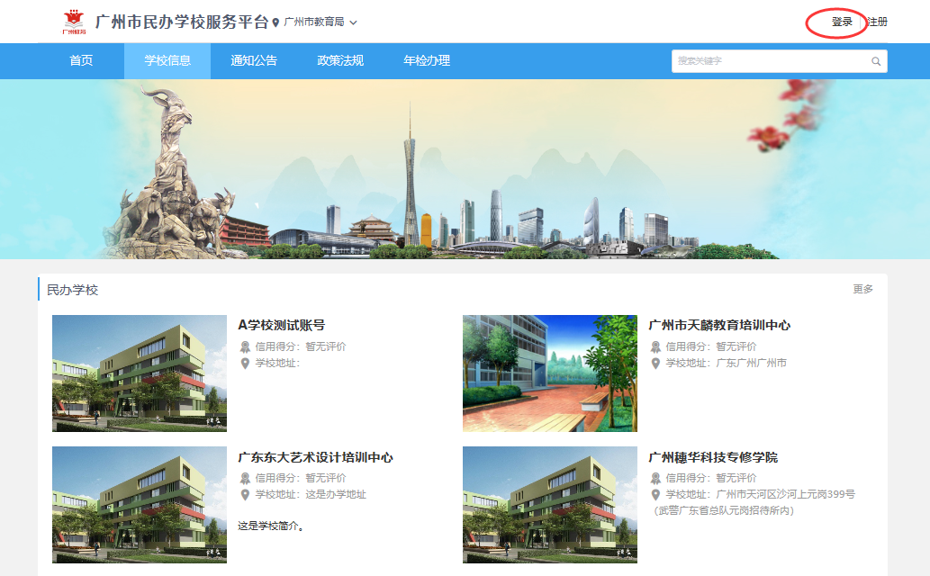

# 民办学校服务平台的操作

登录后，学校用户可以在服务平台上完成学校信息维护、密码修改、通知公告查询、政策法规了解的工作

## 密码修改：

点击网页右上角的学校名称，在下拉框中点击“修改密码”按钮，在弹出框中输入旧密码、新密码后保存、退出。如下图

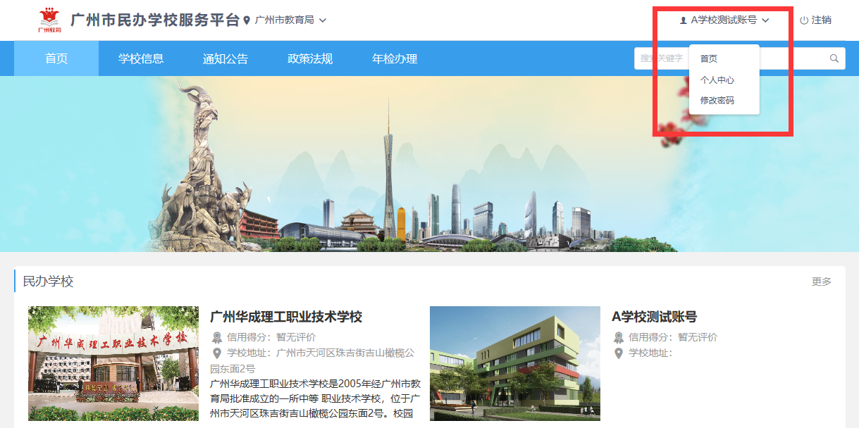

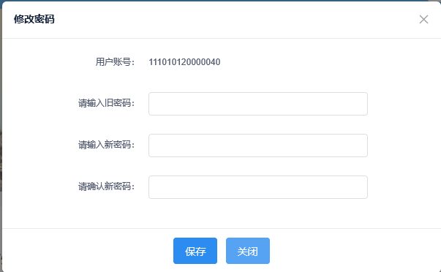

## 学校信息维护

点击网页右上角的学校名称，在下拉框中点击“个人中心”按钮，进入学校信息维护界面

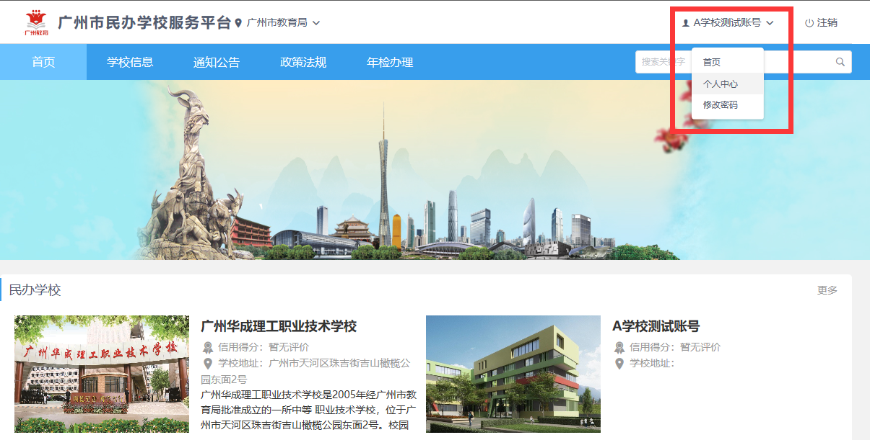

* + 1. 基础信息维护

点击基础信息区右上角的“编辑”，进入编辑状态。如下图：

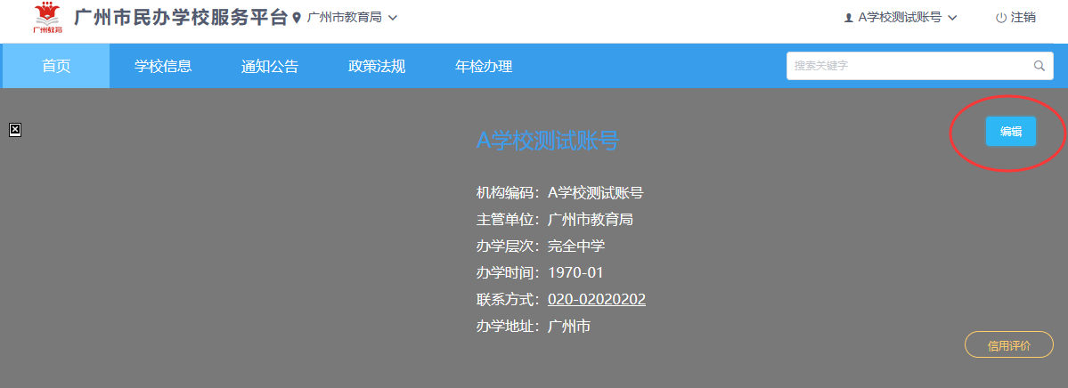

完成编辑后，需点击“保存”。

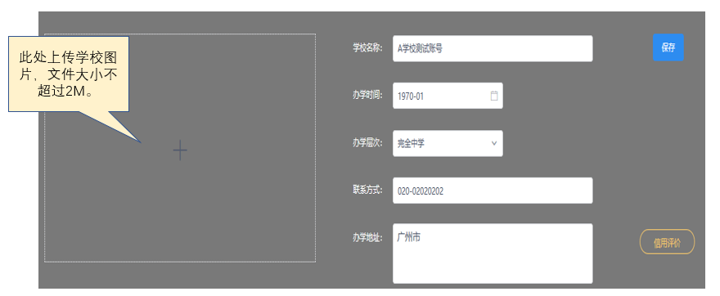

* + 1. 学校简介、办学条件、荣誉介绍

学校简介、办学条件、荣誉介绍编辑栏，支持图文粘贴。

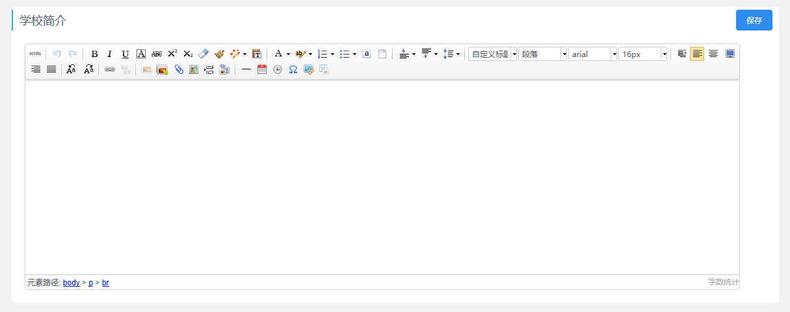

* + 1. 师资队伍

师资队伍信息支持新增、导入。

新增：新增信息包括教师姓名、性别、职称、学历、简介及教师头像照片（大小不超过2M）上传。编辑完后点击“上传”。

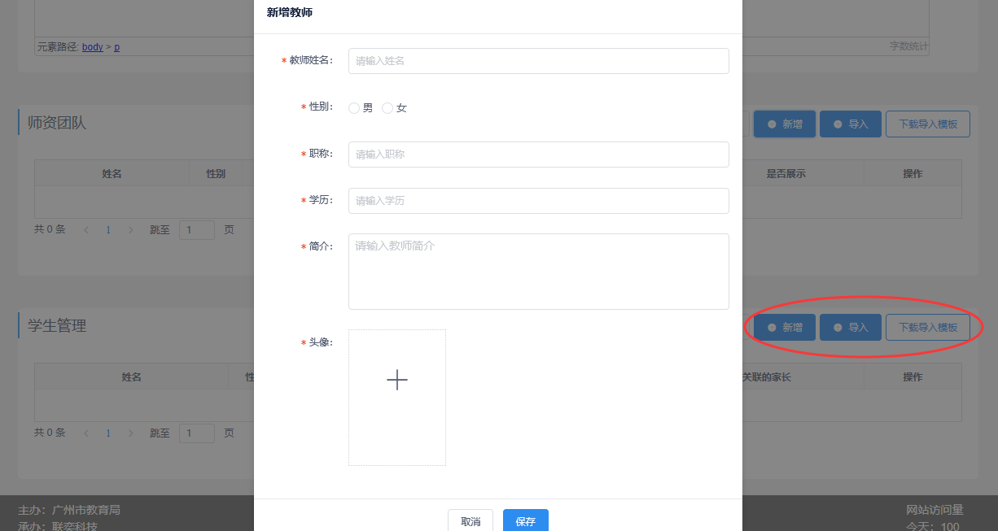

导入：导入前需下载导入模板，根据模板填写以下信息：



* + 1. 学生管理

学生信息支持新增、导入，导入需下载代入模板，根据模板填写信息。

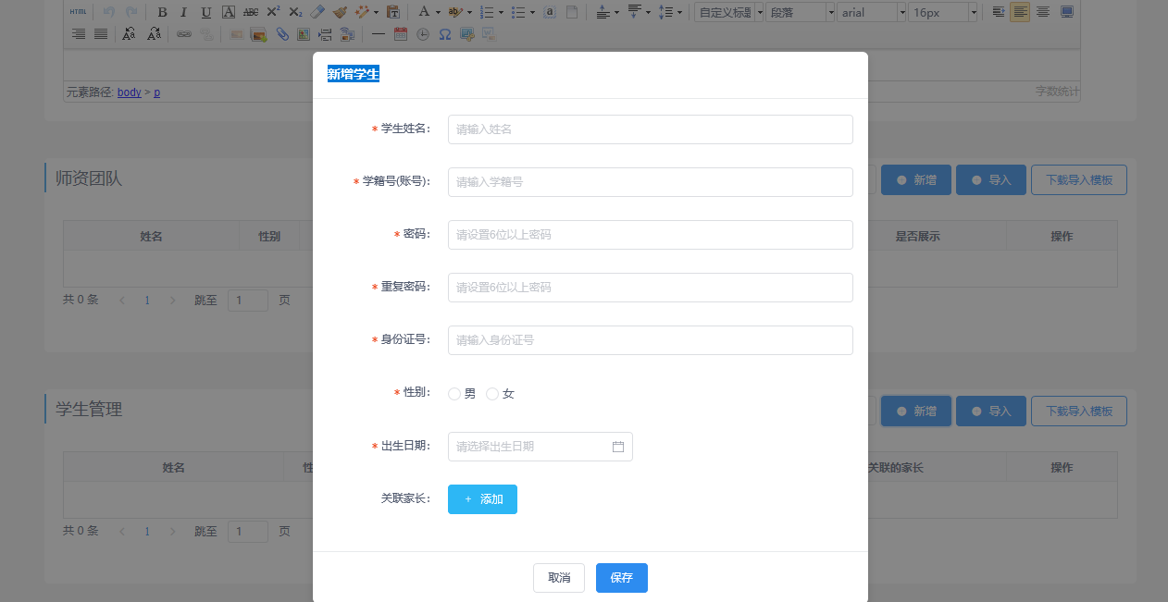

# 年检办理的操作

用户通过广州市民办学校网上年检系统，可以实现对学校的基本信息的维护，年检的办理，年检进度和结果的查询。

年检系统中的信息初次录入之后，后续只需要根据管理部门要求和学校的实际情况更新、完善，无需重复录入。

## 年检系统登录

用户通过服务平台的“年检办理”，即可进入年检系统。如下图：

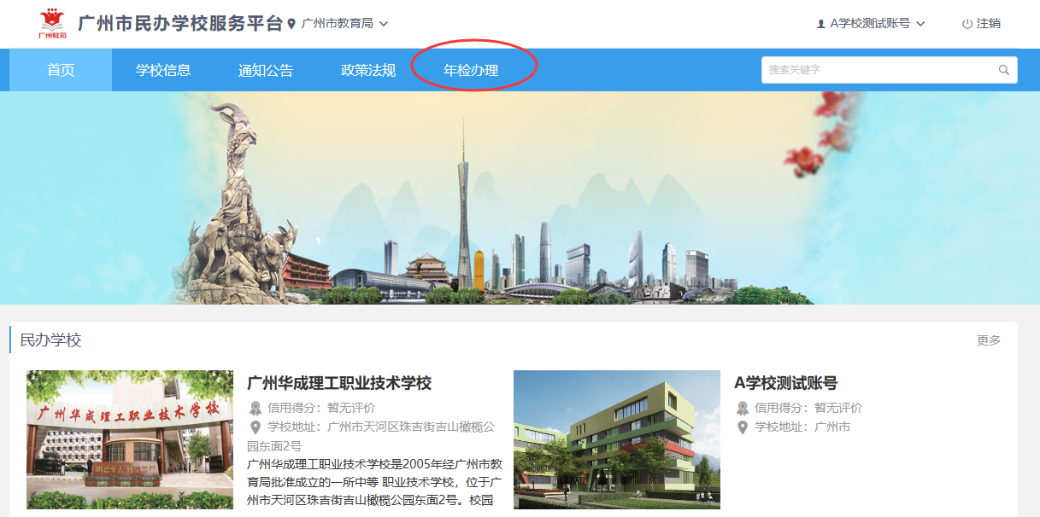

注：年检系统的账号及密码与服务平台相同。

## 基本信息

基本信息栏中显示学校的基本信息，点击右上角的“修改”，可对需要维护的内容进行更新。更新内容可同时在民办学校服务平台上展现。

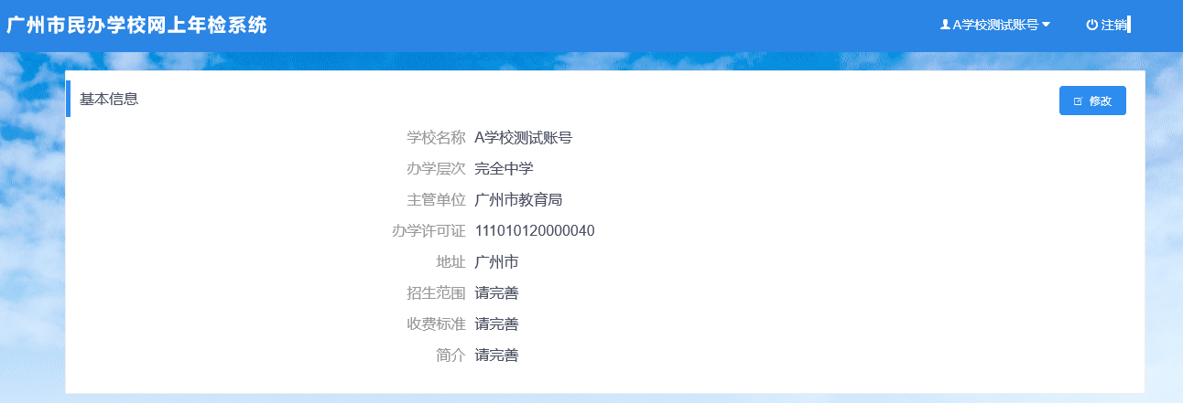

## 年检办理

年检未开始时，年检办理区显示“没有数据”

年检开始时，年检办理区显示以下信息：

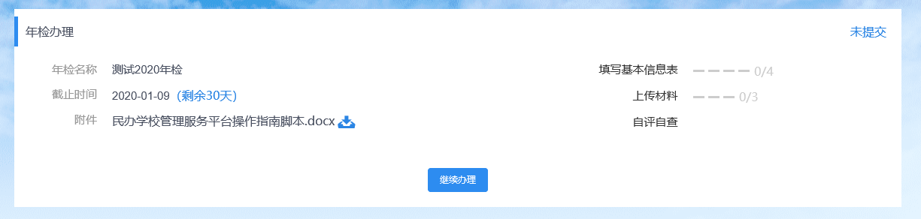

用户可查看年检截止时间；点击附件，查看附件内容；可查看自己的基本信息填写完成比例，材料上传完成比例、提交状态等信息。

点击“立即办理”，进入年检材料填报页面：

* + 1. **基本信息采集**

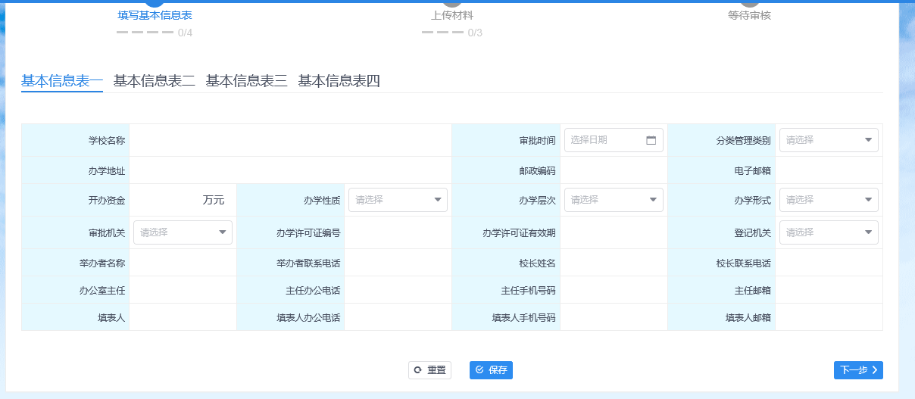

根据模板填写完信息之后，点击“保存”，再点击“下一步”，进入下一个基本信息采集表。

注：

基本信息表所有信息均为必填项。

* + 1. **上传材料**

根据系统要求，上传电子材料，输入自评自查结果。如下图：

确认无误后，点击“提交审核”。材料一旦提交后，将不可再修改。

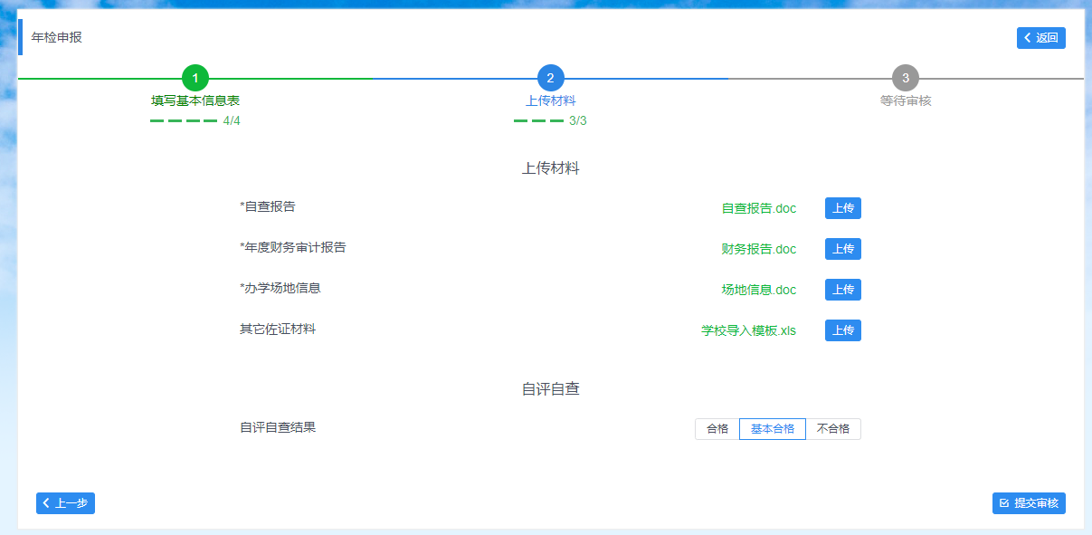

## 我的年检

用户在我的年检区，可以查询历年的年检记录，可以查看自己的年检材料及进度。

